Q 6 Q 7 feiert die Bundesgartenschau mit einem Erlebnis-Wochenende
- „Mannheim blüht auf“ zur BUGA 23 am 15. und 16. April in der gesamten Innenstadt
- Musik, Unterhaltung, Entspannung: Quartier lässt Gäste mit zahlreichen Aktionen „aufblühen“
- Q 6 Q 7-Chef Hoffmann: „Erleben Sie Mannheim auch in der City von seiner blühenden Seite“

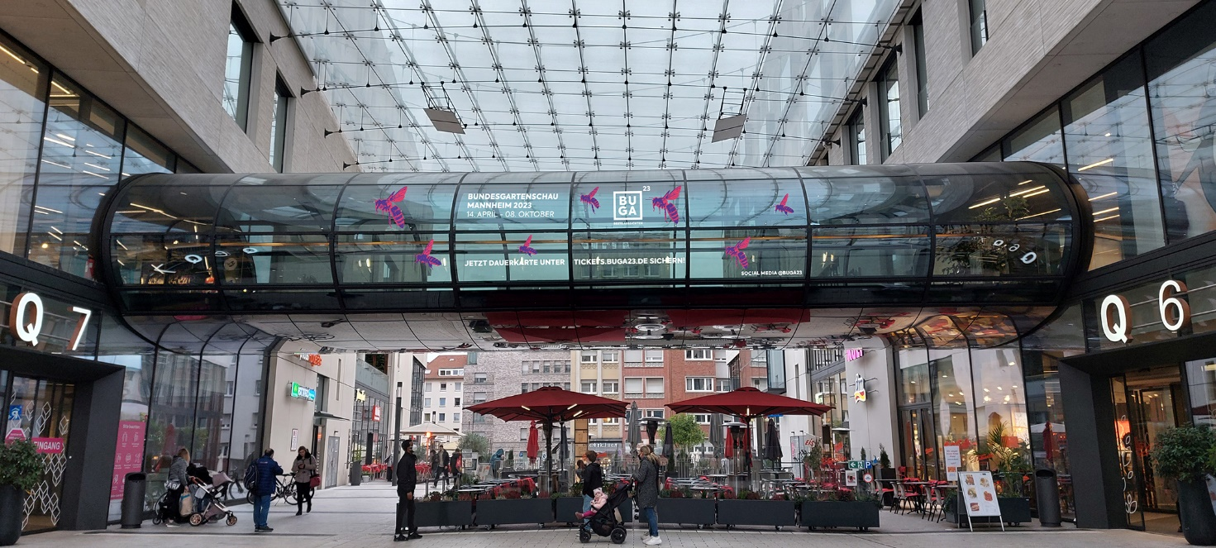„Mannheim blüht auf“ und Q 6 Q 7 Mannheim – Das Quartier. feiert mit! Anlässlich der Eröffnung der Bundesgartenschau am 14. April in Mannheim findet am 15. und 16. April ein erlebnisreiches Wochenende in der gesamten Innenstadt statt. Q 6 Q 7 ist mit tollen Programmpunkten für die ganze Familie im Quartier und auf dem Münzplatz mit dabei. Q 6 Q 7-Chef Hendrik Hoffmann lädt alle Shopping- und Unterhaltungs-Fans aus Mannheim und der gesamten Metropolregion Rhein-Neckar sowie BUGA-Besucher aus ganz Deutschland ein: „Wir freuen uns auf zahlreiche Gäste und ein unvergessliches Wochenende. Seien Sie dabei und erleben Sie Mannheim auch in der City von seiner blühenden Seite!“ Mehr Infos unter www.q6q7.de.
Die Bundesgartenschau in Mannheim ist das größte Blumen- und Gartenfestival in Deutschland und ein Ereignis, das die Stadt in eine wahre Blütenpracht verwandeln wird. Die Mannheimer Innenstadt und Q 6 Q 7 nehmen dies zum Anlass, sich am unvergesslichen Aktionswochenende unter dem Motto „Mannheim blüht auf“ am 15. und 16. April zu beteiligen. Die Mitgliedsunternehmen der Werbegemeinschaft Mannheim-City verwandeln die Innenstadt in eine duftende Flaniermeile. Dafür werden 70 große BUGA-Pflanzkübel aufgestellt, umgeben von zahlreichen Blumenständen und einem Handwerkermarkt zum Thema „Blumen“. Auf dem Paradeplatz können die Besucher frühlingshafte Musik genießen und an verschiedenen Gastronomieständen verweilen. Auch ein abwechslungsreiches Kunst- und Kulturprogramm auf den Kapuzinerplanken wird geboten, darunter ein Balkonblumen-Pflanzenwettbewerb mit Prominenten und eine kleine Bühne mit Unterhaltungskünsten.
In Q 6 Q 7 können sich die Gäste an beiden Tagen auf Elfe Sorgenfrei und Troll Trolly freuen. Die beiden interaktiven Walking Acts und Seifenblasenzauberer entführen das Publikum in eine andere Welt und sorgen für ein einzigartiges Erlebnis, dass ihre Fans geradezu zum „Aufblühen“ bringen wird. Die Künstler bieten ein abwechslungsreiches Familienprogramm, das aus traumhaft-schöner Seifenblasenzauberei, fabelhaft-verzaubertem Stelzenlauf und einem besonderen Puppenspiel mit wundersamen Haustieren aus dem Zauberwald besteht. Am Ende ergibt sich eine wunderschöne, zusammenhängende Fantasiegeschichte.
Für die kleinen Besucher gibt es im Quartier Glitzer-Tattoos in Airbrush-Technik und Kinderschminken von der bekannten Bastelfee Annette vom Kinderfest Frankfurt und wer Lust auf etwas Süßes hat, sollte unbedingt Sweet Millis Cupcakes auf dem Münzplatz besuchen. Die wunderschön verzierten Cupcakes, das herrlich duftende Popcorn und die heiße Schokolade sind ein Genuss für alle Sinne.
Für die musikalische Unterhaltung sorgt DJ Double A auf dem Münzplatz. Er ist bekannt von der „Das Ding“-Reihe Partybash und sorgt für entspannte und fröhliche Stimmung in der Chill-out-Area auf dem Münzplatz, wo die Besucher auf den Q 6 Q 7-Liegestühlen entspannen können. Überdimensional große Dekoblumen dienen als Eyecatcher und schaffen eine besondere Atmosphäre. Nur am Samstag gibt es außerdem die Chance am Q 6 Q 7 Glücksrad im Quartier zu drehen und tolle „Q 6 Q 7 Mannheim – Das Quartier“-Preise zu gewinnen.
Das Erlebnis-Wochenende zum Auftakt der BUGA 23 in Mannheim wird ein Highlight für alle Besucher. Hendrik Hoffmann, Geschäftsführer der CRM – Center & Retail Management GmbH, die Q 6 Q 7 betreibt: „Wir freuen uns auf zahlreiche Gäste und ein unvergessliches Wochenende. Seien Sie dabei und erleben Sie Mannheim auch in der City von seiner blühenden Seite! Das Erlebnis-Wochenende ist die perfekte Ergänzung zum Besuch der Bundesgartenschau in Mannheim.“
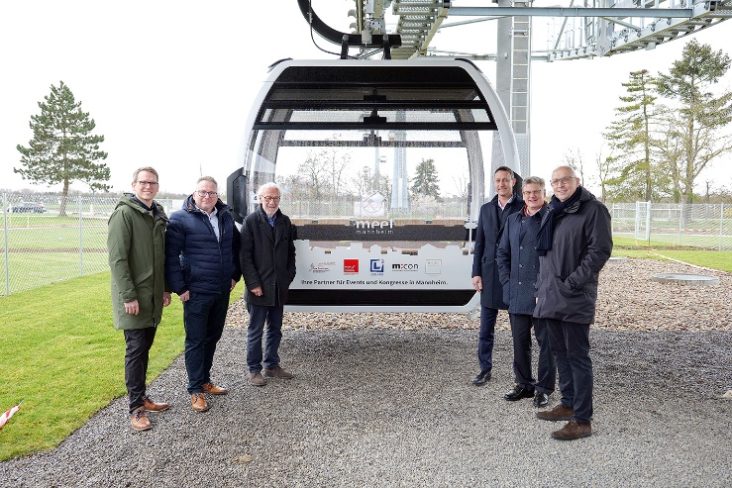
Für Hoffmann gehört Q 6 Q 7 zu Mannheim wie der Wasserturm und die Bundesgartenschau: „Die lokale Verankerung unseres Quartiers in der Stadt zeigt sich nicht nur durch im Aktionswochenende mit seinen vielfältigen Angeboten, sondern auch beispielsweise durch unsere aktive Beteiligung am Netzwerk ,Meet Mannheim‘.“ Darüber hinaus trage Q 6 Q 7 über Hoffmanns Engagement als 2. Vorsitzenden der Werbegemeinschaft und Vizepräsident des Handelsverbandes Nordbaden maßgeblich zur Entwicklung und Stärkung des Einzelhandels und der Wirtschaft in der Region bei. „Mit der Unterstützung der Bundesgartenschau 2023 setzten wir ein weiteres Zeichen für die Bedeutung von lokaler Vernetzung und Stadtentwicklung, um Mannheim als attraktiven und lebendigen Standort zu präsentieren.“
Das vollständige Q 6 Q 7-Programm zum Erlebnis-Wochenende mit allen Auftrittszeiten finden Sie unter www.q6q7.de.
[23216840]
Bildunterschriften: 1) Die BUGA 23 lässt den gläsernen Verbindungssteg von Q 6 Q 7 erblühen (Visualisierung). 2) „Meet Mannheim“-Partner bei der Präsentation der BUGA 23-Seilbahn-Gondel (von links): Benedikt Füssel (m:con – mannheim:congress), Marius Gross (Lieblang Dienstleistungsgruppe), Lutz Pauels (Werbegemeinschaft Mannheim City), Achim Ihrig (Hotels²), Thomas Kowalski (Sparkasse Rhein Neckar Nord, Freundeskreis Rosengarten Mannheim) und Hendrik Hoffmann (CRM / Q 6 Q 7).
Fotos: 1) CRM – Center & Retail Management 2) BUGA 23 / Thomas Henne Fotodesign
Info Q 6 Q 7 Mannheim
Q 6 Q 7 Mannheim – Das Quartier. bietet 55 Marken von Fashion bis Food auf drei Ebenen zum Shoppen und Genießen. Q 6 Q 7 Mannheim verbindet einzigartige Shopping-Erlebnisse mit komfortablem Wohnen (85 Wohnungen), Arbeiten, Gesundheit und einem Fitness First Platinum Swim Club sowie dem Radisson Blu Hotel, Mannheim – mit 229 Zimmern sowie der Roof Bar mit einem atemberaubenden Blick über Mannheim.
Die Shops in der Mall haben von Montag bis Samstag von 10 bis 19 Uhr geöffnet, REWE von 8 bis 22 Uhr, dm von 8 bis 20 Uhr und YULLBE von Montag bis Sonntag von 12 bis 20 Uhr.
Direkt im Stadtquartier befinden sich über 1.300 Parkplätze. Die Tiefgarage ist durchgehend geöffnet. Auf allen Ebenen befinden sich Familien- bzw. Behindertenplätze sowie E-Tankstellen.
Center-Management: CRM – Center & Retail Management GmbH
Eigentümer: Institutionelle Anleger in einem Immobilien-
Spezial-AIF, verwaltet von
CT Real Estate Partners GmbH & Co. KG
Projektentwickler, Bauherr: DIRINGER & SCHEIDEL Unternehmensgruppe
Architektur & Design: blocher partners
Facility-Management: D&S Gebäudemanagement
Property-Management: ACCURATA Immobilienverwaltung
Betreiberin Hotel: ARIVA Hotel GmbH
Mehr Informationen im Internet unter www.q6q7.de.

Veröffentlichung honorarfrei. – Bitte senden Sie ein Beleg-Exemplar an
tower media GmbH, Ketscher Landstraße 2, 68723 Schwetzingen.

